Муниципальное общеобразовательное учреждение
Шиловская средняя школа

Консультация для родителей

Чтобы ребенок начал говорить. 9 игр для малышей
В первую очередь нужно работать с малышом над пониманием речи. Когда ребёнок понимает обращённую речь, он начинает накапливать словарный запас. Накопив достаточное количество слов, малыш постепенно начинает использовать эти слова в речи.
Для того, чтобы малыш смог пополнять словарный запас, нужно говорить с ним постоянно: в быту, на прогулке, в процессе повседневных дел. Желательно разговаривать о тех предметах, явлениях и действиях, которые заинтересовали ребёнка именно сейчас. Малыш должен иметь наглядное представление того, что назвала мама.
Например, когда ребёнок ест, не стоит говорить про игрушки, лучше назвать ложку или кашу.
Несомненно, самый лучший результат даст игра. Увлёкшись игрой, ребёнок начнёт повторять за вами свои первые слова. Не имеет значения, как он их произнесёт, главное – начать.
ИГРЫ, СПОСОБСТВУЮЩИЕ РАЗВИТИЮ ПОНИМАНИЯ РЕЧИ
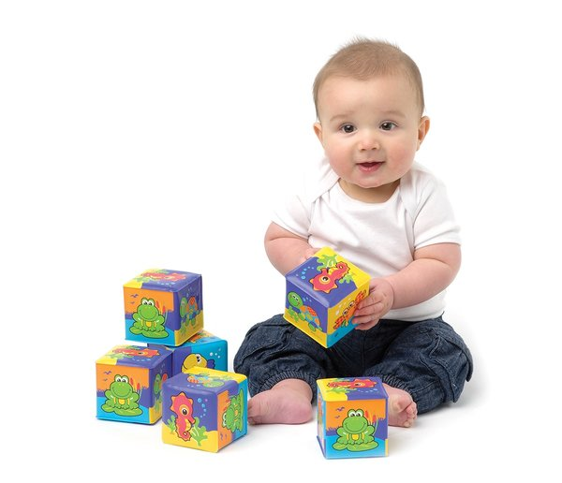
1. Строитель
Берём кубики и ставим их друг на друга. Начинаем говорить: «Это кубик. Кладём кубик на кубик».
Во время игры нужно часто повторять слово «кубик». Затем положите перед малышом кубики и попросите показать, где кубик. Потом попросите, чтобы малыш дал вам его.
2. Просьбы
Возьмите несколько любимых игрушек малыша. Попросите его отнести одну из игрушек членам семьи, называя их имена.
3. Одежда
Когда вы одеваетесь на прогулку, проговаривайте названия одежды. А затем попросите, чтобы ребёнок показал предметы одежды, спрашивая «Где шапка?»
4. Где носик?
Играя с малышом, показывайте и называйте его части лица, а затем у куклы, медвежонка или щенка.
5. Чудесный мешочек
Для этой игры вам понадобится любой непрозрачный мешочек и некрупные игрушки. Объясните малышу, что этот мешочек волшебный, потому что из него могут появляться игрушки. Берите игрушку из мешочка, называйте её и давайте ребёнку.
Затем, когда вы закончите игру, снова называйте игрушки по очереди. А малыш пускай берёт их и кладёт в мешок.
6. Шалунишка
Для этой игры можно взять любую мягкую игрушку. Скажите крохе, что сегодня зайка расшалился. Он всё время прыгает.
Посадите зайку ребёнку на ножку и спросите: «Где зайка?», и отвечайте: «На ноге». Дальше пересадите зайца на голову малыша и снова спросите: «Где зайка? На голове».
Затем зайка может прятаться в различных местах, а вы проговорите: «Зайка под креслом, за шторкой» и т. д.

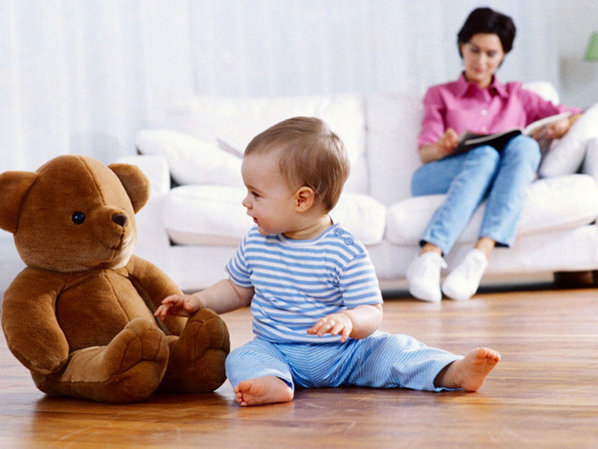
ИГРЫ, ВЫЗЫВАЮЩИЕ ЗВУКОПОДРАЖАНИЯ И СЛОВА
7. Кто там?
Начните игру с сюрпризного момента. Постучите и скажите: «Кто там стучит в дверь?» Достаёте, как будто, из-за двери собачку или другую игрушечную зверушку и говорите «Это собачка. Гав-гав»
8. Топ-хлоп
Покажите малышу, что действия, которые он выполняет, можно назвать, используя звукосочетания.
К примеру, вы кормите ребёнка и произносите: «Ам», при купании: «Куп-куп», при укладывании: «Баю-бай».
Если в игре малыш топает, говорим «Топ-топ», хлопает в ладошки: «Хлоп-хлоп», прыгает: «Прыг-скок» и т.д.
9. Кто в книжке живёт?
Как только малыш начнёт узнавать голоса зверушек, а также будет подражать им, можно брать книги. Это должны быть книги с красивыми картинками для самых маленьких. Назовите известных ему животных, попросите найти их на картинке и озвучить.
В консультации использованы интернет- ресурсы, находящиеся в свободном доступе

